1. 项目有关文件

见code文件夹

二．说明文件、初始化脚本和配置文件（配置开发环境和运行运行环境、打包安装说明）

**Apache的安装：**

1.       服务器信息可以按照默认配置，如果服务器的80端口没被其他服务器程序占据。可选“for All Users,on Port 80, as a Service—Recommended.”如果仅为当前用户使用，使用8080端口，手动启动，选择“only for the Current User, on Port 8080, when started Manually.”。端口号是可以通过配置文件进行修改的。

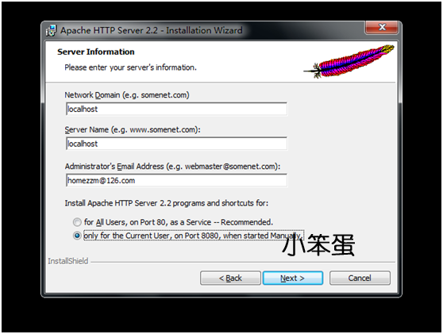

2. “Typical”为默认安装，“Custom”为用户自定义安装。

3. 单击“Build Headers and libraries”，选择“This feature will be installed on local dirive.”

4. 可以选择“Change”来更改默认安装路径，本例按默认安装。

5.安装完成后会出现apache服务管理器。

服务管理列表中有现在可以启动的服务项目。

6.现在可以测试一下apache是否安装成功。在浏览器输入localhost或127.0.0.1 如果安装时选择的不是使用80端口则此处访问时需加入端口号访问。

**Mysql的安装：**

1.此处选择用户自定义配置

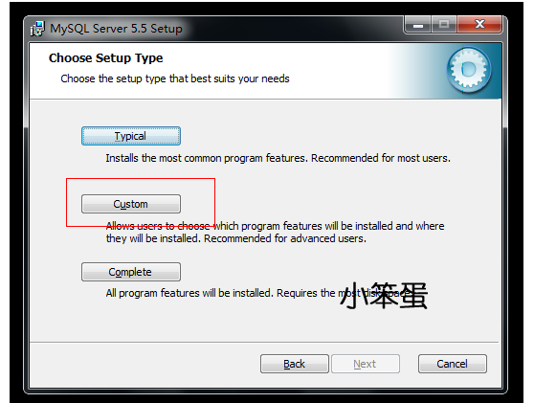

2.可以更改mysql的安装目录位置，本例保持默认。

3.完成后勾选”Launch the MySql instance Configuration Wizard”进行MySql的配置。

4. 选择配置方式：“Detailed Configuration（手动精确配置）”、”Standard Configuration（标准配置）”，选择“Detailed Configuration”，

5. 选择服务器类型，“Developer Machine（开发测试类，mysql占用很少资源）”、“Server Machine（服务器类型，mysql占用较多资源）”、“Dedicated MySQL Server Machine（专门的数据库服务器，mysql占用所有可用资源）”，一般选择“Server Machine”。 可根据实际情况进行选择。本例使用开发测试类型滴。

6. 选择mysql数据库的大致用途，“Multifunctional Database（通用多功能型，好）”、“Transactional Database Only（服务器类型，专注于事务处理，一般）”、“Non-Transactional Database Only（非事务处理型，较简单，主要做一些监控，记数用，对MySAM数据类型的支持仅限于non-transactional）”，选择“Transactional Database Only”，本例选择的是通用多功能型。

7. 对InnoDB Tablespace进行配置，就是为InnoDB数据库文件选择一个存储空间，如果修改了，要记住位置，重装的时候要选择一样的地方，否则可能会造成数据库损坏，当然，对数据库做个备份就没问题了。使用默认位置。

8. 选择网站的一半mysql访问量，同时连接的数目，“Decision Support(DSS)/OLAP（20个左右）”、“Online Transaction Processing(OLTP)（500个左右）”、“Manual Setting（手动设置，自己输一个数）”，选择“Online Transaction Processing(OLTP)”。本例选择第一项，由于只在本机做开发测试工作。

9. 是否启用TCP/IP连接，设定端口，如果不启用，就只能在自己的机器上访问mysql数据库，选择“Enable TCP/IP Networking”是否启用TCP/IP连接，设定端口，如果不启用，就只能在自己的机器上访问mysql数据库，选择“Enable TCP/IP Networking”。

10. 设置数据库语言编码，“Standard Character Set”为西文编码、“Best Support For Multilingualism”为RTF-8编码、“Manual Selected Default Character Set/Collation”为手动设置编码，gbk、gb2312为中文编码，选择“Best Support For Multilingualism”。

11.”Install As Windows Service”选择安装MySql服务，可自定义服务的名称。

“Include Bin Directory in Windows PATH”是在机器上添加MySql的环境变量。

12. 选择“Modify Security Settings”，可根据实际要求勾选上“Enable root access from remote machines”以便能够从其他机器上访问。

13.完成配置后点击“Execute”执行配置即可。

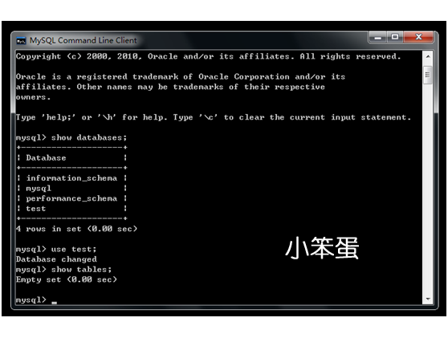

**Php的安装：**

将php-压缩包解压到相应的目录即可。本例我放置到了E:\Program Files\PHP文件夹下。

**Php的配置：**

1、              将E:\Program Files\PHP中的php.ini-dist复制为php.ini。

如果没有php.ini-dist文件可使用php.ini-development文件并更改名称为php.ini(留个备份，好习惯)

 php.ini-development 开发用的

 php.ini-produciton 生产机用的

2、打开E:\Program Files\PHP\php.ini修改下列语句行：

3、extension_dir = "E:\Program Files\PHP\ext"

4、default_charset ="utf-8"

5、将extension=php_exif.dll、php_gd2.dll、php_imap.dll、php_mbstring.dll、php_mcrypt.dll、php_mime_magic.dll、php_mysql.dll、php_mysqli.dll、php_pdf.dll前面的分号“；”去掉。

6、在【环境变量】的【Path】中加入：;E:\Program Files\PHP; E:\Program Files\PHP\ext两个值。

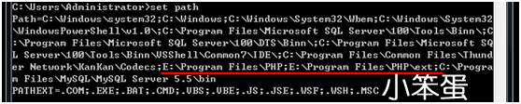

7、其它配置

**httpd.conf的配置：**

httpd.conf文件的位置：C:\Program Files\Apache Software Foundation\Apache2.2\conf。

这是我本机安装的目录。注：网上有好多教程说需要把php目录下的某某dll文件拷贝到system32下，其实这是不必要的，只需要在httpd.conf中加载php模块即可。

添加并修改下列语句行： LoadModule php5_module "E:/PHP/php5apache2_2.dll" (需要加””号，否则apache无法启动)

三．运行结果测试

我们将本地服务器的内容放在网络服务器，输入网址就能访问结果。网址：http://testbeta.sinaapp.com/

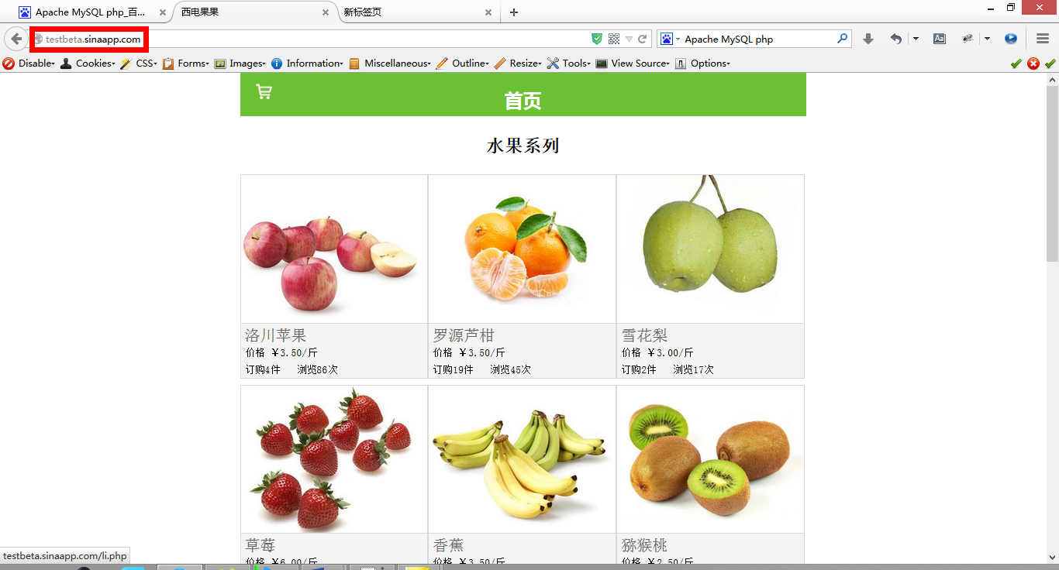

点击“罗源芦柑”的链接

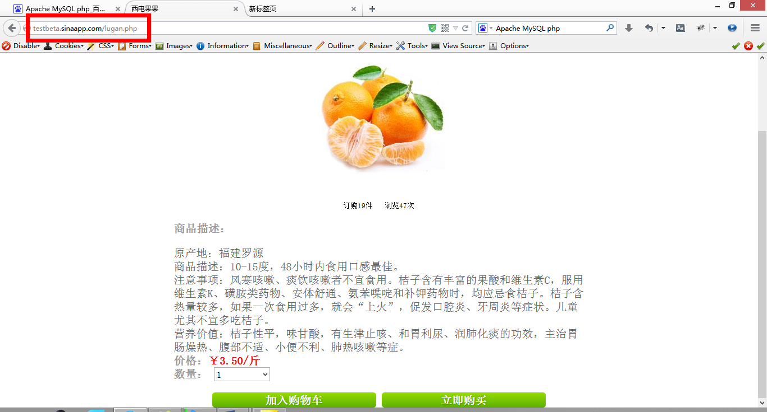

三．操作使用手册

更新内容，只能到后台代码中更新，这是该项目不足之处。

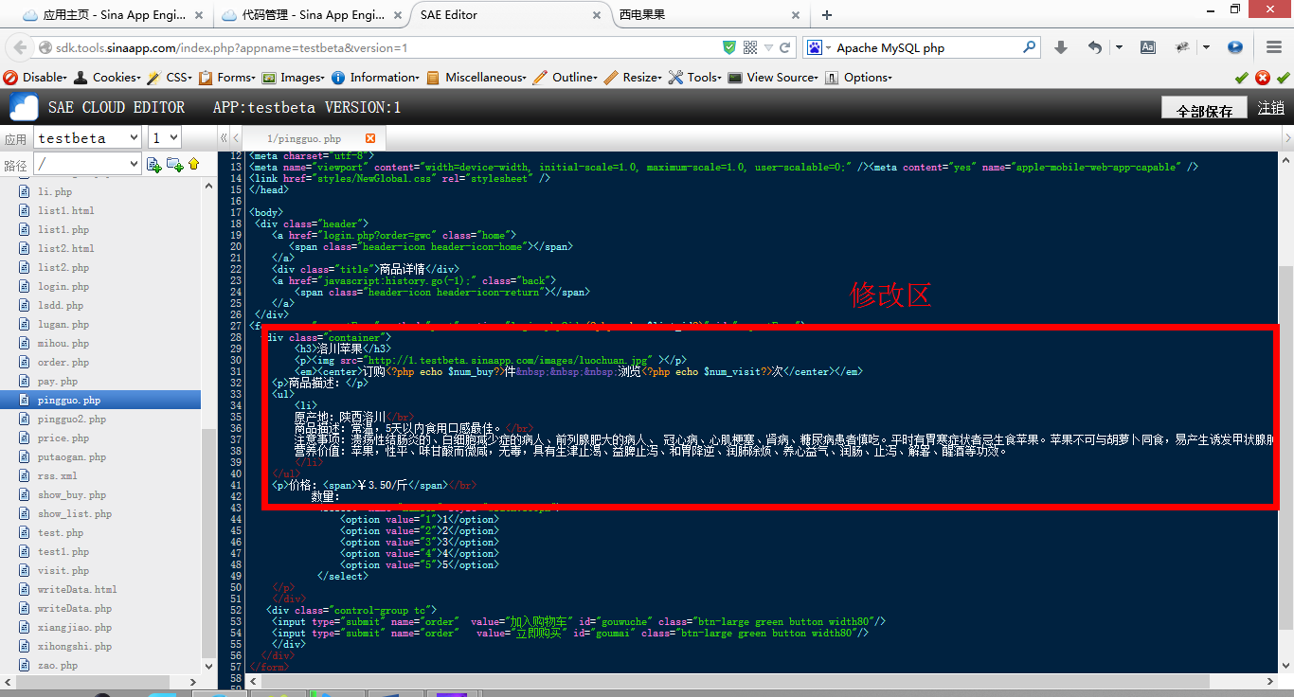

查看数据库

